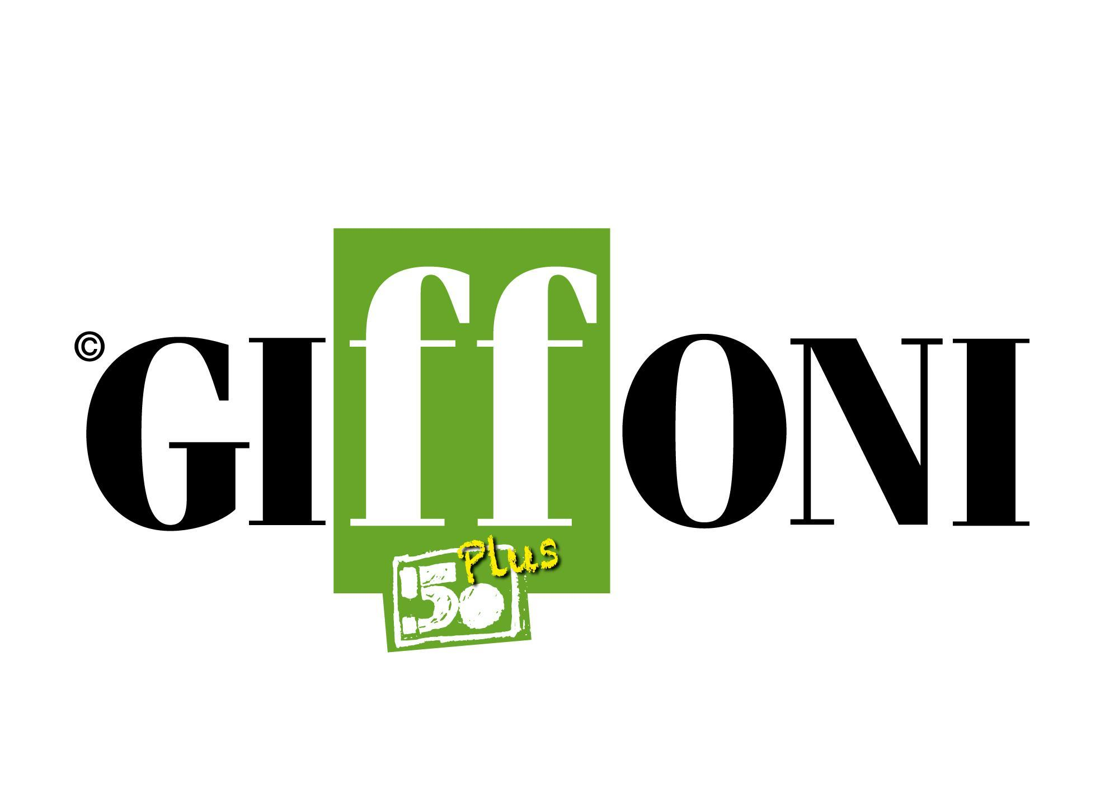
CIRCA 200 PARTECIPANTI IN RAPPRESENTANZA DI OLTRE 100 FESTIVAL
E RASSEGNE CINEMATOGRAFICHE DA TUTTA ITALIA
SI INCONTRANO A GIFFONI:
DALL’11 AL 13 GIUGNO IN SALA PER IL PRIMO MANIFESTO DI SETTORE

Tre giorni di dialogo e partecipazione. Il direttore Gubitosi: “Entusiasmo per l’iniziativa. Insieme per costruire un nuovo sistema. Dobbiamo farci trovare pronti al mondo post-pandemia.
Serve una strategia comune. Sarà un bellissimo esempio di scrittura corale”.

L’Italia della cultura riparte da Giffoni. Dopo la call to action dello scorso febbraio indirizzata alle rassegne e ai festival cinematografici italiani, è arrivato il momento di incontrarsi, in presenza e in totale sicurezza, per dare vita a un manifesto di proposte e idee, il primo mai scritto.

L’iniziativa parte da uno studio interessante, quello sulle numerosissime realtà di respiro locale, regionale, nazionale ed internazionale che si muovono intorno al cinema. L’analisi, compiuta da Giffoni, ha censito l’esistenza di oltre 1300 rassegne e festival. Si tratta di un numero approssimato per difetto perché, se si considerano anche i premi o le iniziative meno articolate, si arriva ad un totale di ben 1800 eventi presenti in tutta Italia. Un panorama di enorme valore e interesse che coinvolge e incide su aree metropolitane e piccole città, su borghi e periferie, intessendo una rete culturale che va valorizzata. Interessante anche il dato sulla distribuzione che è omogenea su tutto il territorio nazionale e restituisce l’immagine di un Paese che, da sempre, punta sul cinema come attività di crescita economica e culturale. A quest’analisi ha fatto seguito un doveroso appello: quello dell’ideatore e direttore di Giffoni, Claudio Gubitosi. Un invito a incontrarsi, negli spazi e nelle sale della Multimedia Valley e della Cittadella del Cinema, per avviare una nuova e solida collaborazione. È la prima volta che un numero così cospicuo di operatori culturali prende parte ad un’iniziativa simile, pensata per conoscersi e presentare i modelli e i progetti delle loro attività con una prospettiva di cooperazione e sviluppo.

Dall’11 al 13 giugno, circa 200 partecipanti a nome di oltre 100 festival e rassegne cinematografiche italiane che rappresentano, in modo capillare, diverse realtà da tutte le regioni d’Italia, si daranno appuntamento a Giffoni Valle Piana per costruire un pensiero e una riflessione corale sugli indirizzi di politica culturale da assumere nel post Covid-19. L’evento sarà un’importante occasione di dialogo e racconto, perché ogni realtà costituisce un’antologia di storie, una galleria di personaggi, una trama fittissima di idee, creatività e sogni. Il format, pensato da Claudio Gubitosi, vuole essere dinamico, non convenzionale e lontano dalle formalità che spesso accompagnano gli eventi culturali.

La tre giorni – sostenuta dalla Regione Campania - sarà distinta dalla voglia autentica e prorompente di ripartire: alle ore 10.30 dell’11 giugno, la Sala Truffaut e la Sala Galileo riapriranno le porte dopo un importante restyling strutturale e tecnologico. Un profilo moderno e accogliente è stato scelto per ridisegnare la totalità degli spazi, dalle hall ai servizi. Ogni proiezione, evento e spettacolo sarà reso ancora più affascinante e confortevole per tutti. La sala Truffaut sarà di nuovo la casa dei juror con circa 700 posti e un innovativo sistema di proiezione 4k, mentre la Galileo raddoppia la sua capienza con 400 nuove poltrone ancora più comode. L'intervento è stato reso possibile grazie al contributo del Ministero della Cultura che si inserisce nelle attività del cinquantennale di Giffoni.

All’inaugurazione parteciperanno la Sottosegretaria al Ministero della Cultura, Lucia Borgonzoni; il vicepresidente della Regione Campania, Fulvio Bonavitacola; il direttore della Direzione generale Cinema e Audiovisivo, Nicola Borrelli e altri rappresentanti istituzionali del governo, regionali e locali. La cerimonia sarà anche l’occasione di presentare in anteprima il docu-film realizzato da Giffoni per raccontare i primi cinquant’anni di una storia amata e conosciuta in tutto il mondo. La riflessione, lo scenario, il contesto sociale, quello culturale, la visione: tutto questo sarà affidato all’intervento del sociologo Domenico De Masi dal titolo “I festival: le Università invisibili”. La giornata inaugurale si concluderà con la visita ai luoghi del Giffoni Film Festival: dalla Cittadella del Cinema fino alla Multimedia Valley, icona visionaria frutto di un’idea che è diventata realtà. Sono, infatti, in corso i lavori di realizzazione del Museo “Testimoni del Tempo” oltre a una nuova sala multimediale da 500 posti e a un’arena da 4300 posti.

La seconda giornata, quella del 12 giugno, sarà dedicata interamente al confronto. Sette gli spunti tematici individuati: dal ruolo dei festival nella rete culturale italiana al racconto di chi li ha ideati, pensati, fondati e fatti crescere; dalla riflessione sulle prospettive all’analisi del ruolo che questi eventi rivestono sui rispettivi territori; dall’innovazione che sono in grado di attivare fino al rapporto con gli investitori, pubblici e privati. Sarà Barbara Maussier, docente di Sociologia dei processi culturali e comunicativi presso l’Università Roma Tor Vergata, ad analizzare l’importanza delle sinergie tra gli organizzatori e le realtà locali nel suo intervento: “La pianificazione strategica di un evento: i rapporti con il territorio”.

Mentre, l’appuntamento finale di domenica 13 giugno sarà dedicato all’elaborazione di una bozza di manifesto, una piattaforma di idee che rappresenterà la traccia per gli incontri futuri e anche la base per dialogare con le istituzioni, partendo dal Ministero della Cultura, dalle regioni e dai sindaci.

«L’iniziativa partita nel corso dell’inverno - commenta Claudio Gubitosi - ha avuto un riscontro davvero significativo. L’entusiasmo che ho percepito mi ha ulteriormente convinto della necessità di intraprendere questo percorso comune. Ora siamo alla vigilia di una tappa fondamentale che intende individuare una strategia collettiva con la finalità di rendere un servizio al nostro Paese, all’Italia delle eccellenze e dei talenti. Lo faremo insieme, fornendo un bellissimo esempio di scrittura corale. Oggi i tempi sono maturi: il Covid-19 dobbiamo considerarlo già alle nostre spalle e dobbiamo avere lucidità di visioni e forza nella nostra azione per creare un nuovo sistema e dare nuove forme ai nostri festival. Solo insieme possiamo affrontare le sfide che il futuro ci pone di fronte. Giffoni, ancora una volta, è un riferimento per le tante realtà culturali che si muovono sui nostri territori. Quali devono essere le priorità di Stato, regioni ed enti locali? In che modo aziende, sponsor e mecenati possono trovare nelle tante iniziative italiane luoghi e spazi per le proprie attività e, allo stesso tempo, ritrovare la fiducia per sostenere la cultura? Quali sono le necessità primarie dei cittadini e dei nostri rispettivi pubblici? Capire tutto questo e fissare una linea comune d'azione e di impegno, credo possa essere un forte segnale per tutto il sistema. Un primo importante passo di politica culturale italiana che, partendo da Giffoni, diventa più che mai utile e necessario».

È questo lo spirito con cui si intende costruire insieme l’Italia della ripartenza, sostenendo l’industria cinematografica e dalla sua articolata filiera, composta da produzione, distribuzione ed esercizio.

N.B.: La stampa interessata a partecipare all’evento dovrà necessariamente prenotarsi, entro giovedì 10 giugno, contattando l'indirizzo email comunicazione@giffoniff.it

